Государственное бюджетное образовательное учреждение Свердловской области, реализующее адаптированные основные общеобразовательные программы
«Центр психолого – медико – социального сопровождения
«Речевой центр»

Тексты и задания для формирования навыка осознанного чтения

Подобрала:
Якушкина Дарья Алексеевна
учитель начальных классов

Порядок работы с предложенными текстами:

- Прочитать текст.

- Ответить на предлагаемые вопросы к тексту.

- Прочитать предложения. В «окошки» вставить пропущенные слова, без зрительной опоры на прочитанный текст («по памяти»).

- Восстановить порядок предложений в тексте, в «окошки» вписать номера предложений.
Или:
разрезать текст на полоски с предложениями, перемешать их. Предложить ребенку расположить предложения в нужном порядке. Обязательно прочитать получившийся текст, сравнить с исходным текстом. Исправить допущенные ошибки.

- Используя опорные картинки, пересказать прочитанный текст.
- восстановить порядок событий по картинкам (в «окошки» вписать номер для каждого изображения.
Или: разрезать картинки на фрагменты, перемешать. Предложить ребенку расположить картинки в правильном порядке.

- пересказать ранее прочитанный текст

Желаю успехов!

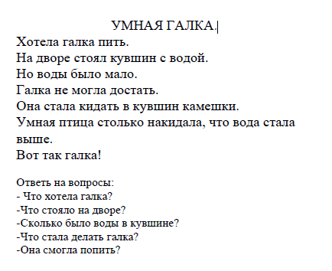

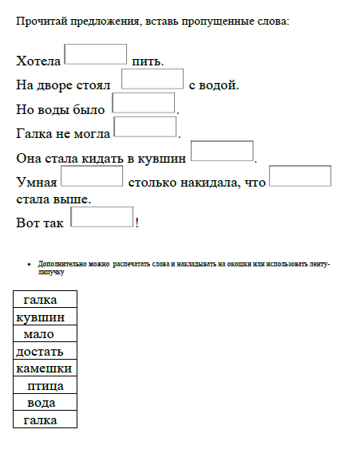
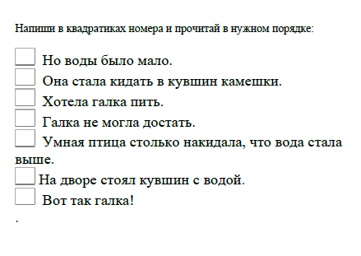
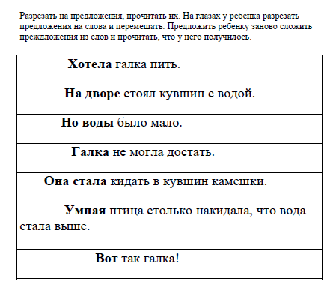
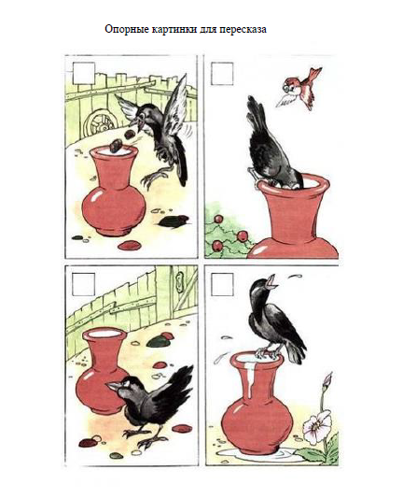

ПОДАРКИ.

У Наташи был день рождения.
Она получила много подарков.
Мама подарила ей красивое платье.
Бабушка связала внучке чудесную шапочку и шарф.
От сестры Наташа получила альбом и краски.
Папа купил дочке книгу.
Весь день Наташа читала книгу.
Там были интересные сказки о животных.
На другой день девочка взяла альбом и краски. Она решила рисовать картинки к сказкам.

Ответь на вопросы:

- Что за праздник был у Наташи?
- Что получила Наташа?
- Что подарила мама девочке?
-Что подарила бабушка девочке?
-Что подарила сестра Наташе?
-Что подарил папа дочке?
-Что читала Наташа весь день?
-О чем была книга?
-Что взяла девочка на другой день?
-Что она решила рисовать?
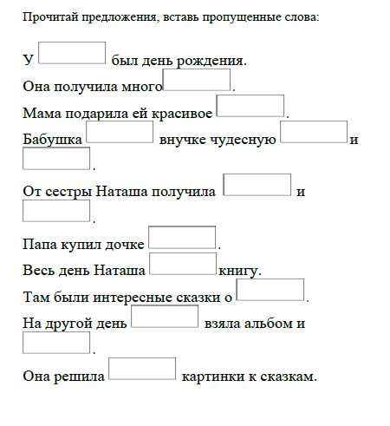

Дополнительно можно распечатать слова и накладывать на окошки или использовать ленту-липучку

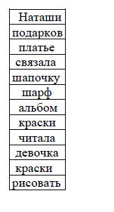

Напиши в квадратиках номера и прочитай в нужном порядке:

Весь день Наташа читала книгу.
Бабушка связала внучке чудесную шапочку и шарф.
У Наташи был день рождения.
Она решила рисовать картинки к сказкам.
На другой день девочка взяла альбом и краски.
Она получила много подарков.
От сестры Наташа получила альбом и краски.
Мама подарила ей красивое платье.
Там были интересные сказки о животных.
Папа купил дочке книгу.

Разрезать на предложения, прочитать их. На глазах у ребенка разрезать предложения на слова и перемешать. Предложить ребенку заново сложить предложения из слов и прочитать, что у него получилось.

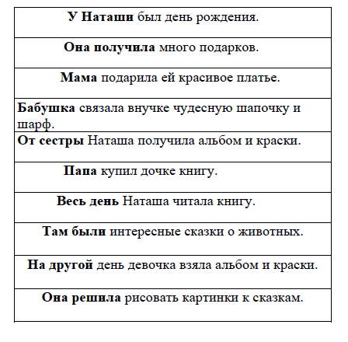
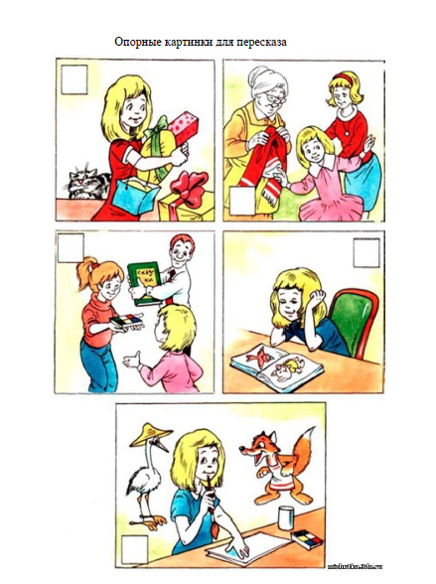

ЛЁША И БАРБОС.

Лёша запряг Барбоса в санки и сел.
Барбос быстро побежал по саду.
Вдруг он заметил на дереве кошку.
Залаял Барбос, рванулся за кошкой.
Лёша упал с санок в снег.
Ему смешно, и ребятам тоже весело.

Ответь на вопросы:

- Кого запряг в санки Лёша?
-Как бежал Барбос по саду?
- Кого заметил Барбос?
- Что он сделал?
-Куда упал Лёша?
-Он заплакал?
- Кому ещё было весело?
Прочитай предложения, вставь пропущенные слова:

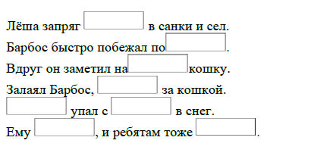

Дополнительно можно распечатать слова и накладывать на окошки или использовать ленту-липучку

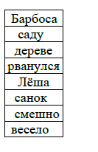
Напиши в квадратиках номера и прочитай в нужном порядке:

Барбос быстро побежал по саду.
Залаял Барбос, рванулся за кошкой.
Ему смешно, и ребятам тоже весело.
Лёша запряг Барбоса в санки и сел.
Лёша упал с санок в снег.
Вдруг он заметил на дереве кошку.

Разрезать на предложения, прочитать их. На глазах у ребенка разрезать предложения на слова и перемешать. Предложить ребенку заново сложить преждложения из слов и прочитать, что у него получилось.

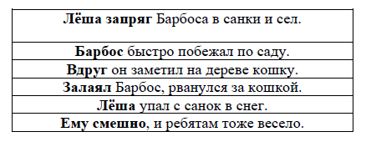
Опорные картинки для пересказа

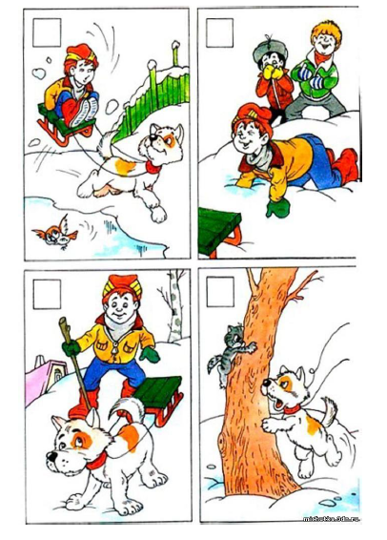

КОТЯТА.

У кошки Клары родились котята.
Через неделю у них открылись глазки и стали
резаться зубки.
Малыши первый раз выбрались из корзинки.
Один залез под шкаф, другой залез под кровать.
Под кроватью стояли красные сапожки Лизы.
Пушистый котёнок залез в сапог и крепко заснул в нём.

Ответь на вопросы:

- Как звали кошку?
- Какими стали котята через неделю после рождения?
- Откуда котята выбрались?
- Куда зелезли котята?
- Что стояло под кроватью?
- Где заснул котёнок?
Прочитай предложения, вставь пропущенные слова:
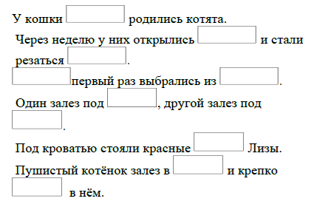

Дополнительно можно распечатать слова и накладывать на окошки или использовать ленту-липучку

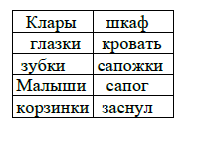
Напиши в квадратиках номера и прочитай в нужном порядке:

Малыши первый раз выбрались из корзинки.
Под кроватью стояли красные сапожки Лизы.
У кошки Клары родились котята.
Один залез под шкаф, другой залез под кровать.
Пушистый котёнок залез в сапог и крепко заснул в нём.
Через неделю у них открылись глазки и стали
резаться зубки.

Разрезать на предложения, прочитать их. На глазах у ребенка разрезать предложения на слова и перемешать. Предложить ребенку заново сложить предложения из слов и прочитать, что у него получилось.
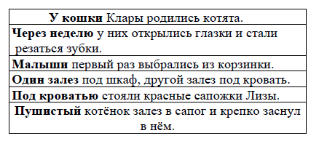
Опорные картинки для пересказа
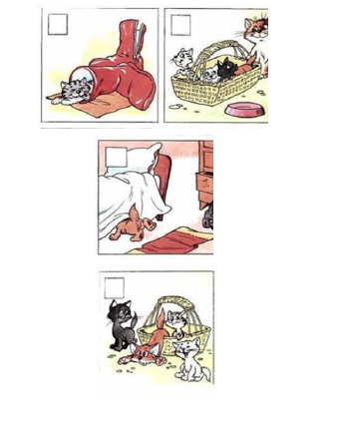

ЗА ГРИБАМИ.

Боря, Юра и Таня ходили в лес за грибами.
Дети набрали полные корзинки грибов.
Вышли на полянку и сели отдохнуть.
Но вот надвинулись тучи.
Блеснула молния, загремел гром.
Ребята схватили корзинки и бегут домой.
Надо успеть до дождя!

Ответь на вопросы:

- Кто пошел в лес?
- Зачем дети пошли в лес?
- Много ли грибов они набрали?
-Почему дети убежали из леса?
Прочитай предложения, вставь пропущенные слова:
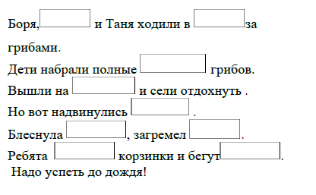

Дополнительно можно распечатать слова и накладывать на окошки или использовать ленту-липучку

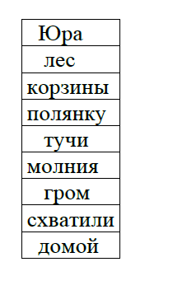
Напиши в квадратиках номера и прочитай в нужном порядке:

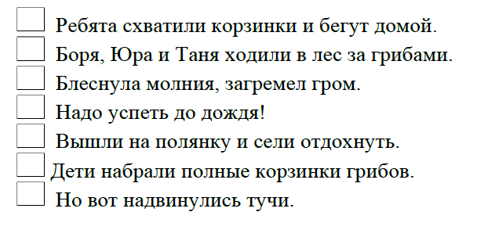
Разрезать на предложения, прочитать их. На глазах у ребенка разрезать предложения на слова и перемешать. Предложить ребенку заново сложить предложения из слов и прочитать, что у него получилось.

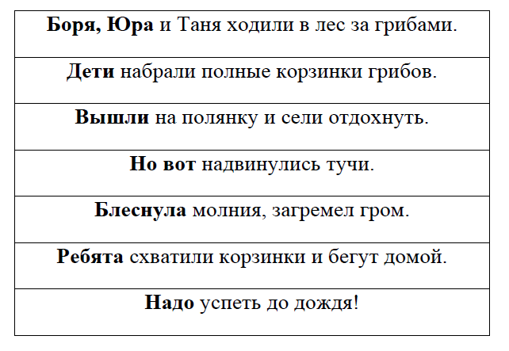

Опорные картинки для пересказа

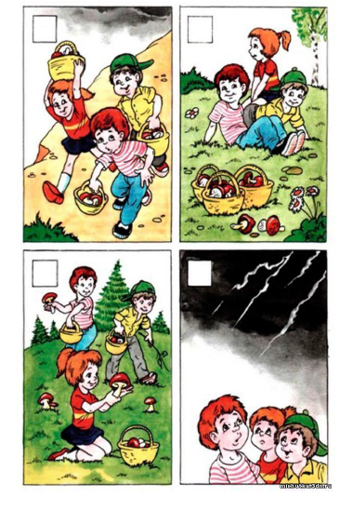

ВОЛЧИШКА.

Жил в лесу волчишка с матерью.
Ушла мать на охоту.
Поймал волчишку человек.
Он сунул его в мешок и принёс домой.
Ночью волчишка подполз к двери.
А дверь была открыта.
Волчишка вылез на улицу и убежал в лес.
А там была волчиха-мать.
Обрадовались звери и убежали в глубину леса.

( По Е. Чарушину)

Ответь на вопросы:

- Где и с кем жил волчишка?
-Почему человеку удалось его поймать?
-Куда он его понёс?
-Сумел ли волчишка убежать?
-Почему?
-Кто ждал его в лесу?
Прочитай предложения, вставь пропущенные слова:
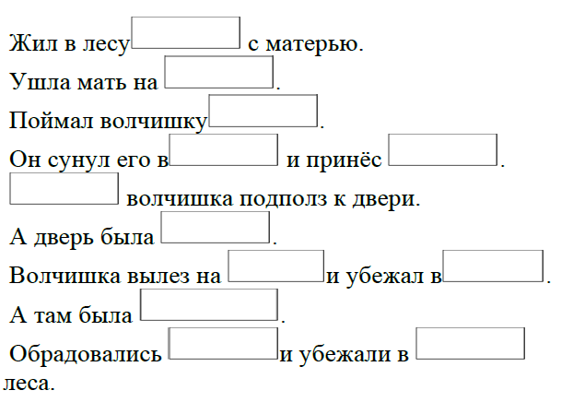

Дополнительно можно распечатать слова и накладывать на окошки или использовать ленту-липучку

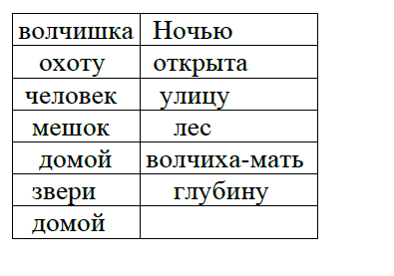

Напиши в квадратиках номера и прочитай в нужном порядке:

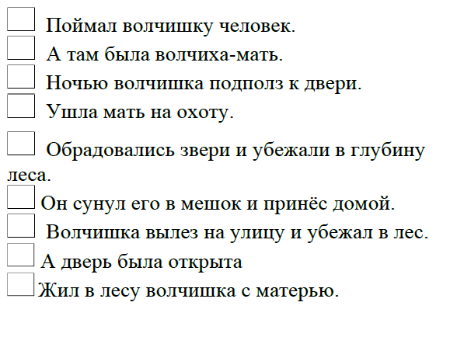

Разрезать на предложения, прочитать их. На глазах у ребенка разрезать предложения на слова и перемешать. Предложить ребенку заново сложить преждложения из слов и прочитать, что у него получилось.

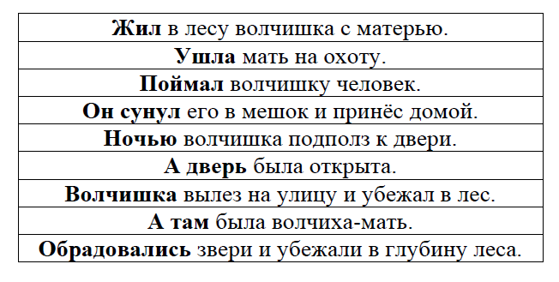
Опорные картинки для пересказа

